Інтегрований урок: англійська мова - інформатика.
Тема. Користування комп’ютером. Частини тіла.

Мета
Навчальна: виявити рівень знань учнів з теми «Користування комп’ютером. Частини тіла»; удосконалювати вміння застосовувати здобуті теоретичні знання на практиці, навички самостійної роботи; закріпити, узагальнити й систематизувати матеріал з даної теми; продовжувати працювати над виробленням навичок користуванням комп’ютером, здійснювати міжпредметні зв’язки
Розвивальна: розвивати творчу уяву, логічне мислення, пам'ять, пізнавальну активність. Сприяти розвиткові розумових операцій учнів (аналіз, синтез, узагальнення, порівняння)
Виховна: виховувати в учнів прагнення до пізнання нового та дбайливе ставлення до свого здоров’я. Виховувати культуру користувача ПК
Методи і прийоми.
«СВІТЛОФОР», « РОБОТА В ГРУПАХ», «ЗНАЙДИ ПОМИЛКУ»
Обладнання.
Комп’ютерна техніка, мультимедійний проектор, картки для розкладок,
набір карток (дві) для об’єднання учнів у групи, картки із завданнями для малих груп.
Тип уроку. Комбінований
Форма: урок – подорож
Хід уроку
Перша 30-хвилинка
І. Організаційна частина.
Дидактичне завдання: підготувати учнів до роботи на уроці.
Об’єднання учнів у дві групи за допомогою карток.
Повторення правил роботи в групах (Обирається спікер, який зачитує завдання, визначає доповідача, посередник стежить за часом, доповідач звітує про роботу).

ІІ. Оголошення теми, мети, завдань уроку та очікуваних результатів. Мотивація навчальної діяльності.
Учитель інформатики:
На попередніх уроках ми багато довідалися про значущість комп’ютерних технологій у житті людини, про будову комп’ютера, основні і периферійні пристрої.

Учитель англійської мови:
Today we are going to speak about using the computer and the parts of the body. We’ll discuss if the computer is good or bad for your health. As you know our lesson will be unusual “The tour to the world of information”.

Учитель інформатики:
Сьогодні урок буде дещо незвичайним. Ми проведемо його у формі подорожі країною Інформації. Перед вами карта цієї країни. На кожній зупинці кожна з команд набирає бали. Отримані бали експерти груп будуть виставляти в таблицях, які ви бачите на дошці.

Епіграф уроку на мультимедійній дошці.

«Не бійся, що не знаєш – бійся, що не навчишся».
(Китайська мудрість)

Таблиця оцінок

Назва команд
ІІІ. Узагальнення та систематизація знань
- Станція “My Computer”
Учитель інформатики
- Давайте пригадаємо, з яких пристроїв складається комп’ютер ?
- Які з них є основними ?
- Які розміри дисплеїв монітора ви знаєте?
- Який маніпулятор використовується в нашому класі для переміщення курсора по екрану монітора?
- За допомогою якого пристрою ми маємо можливість вийти в ІНТЕРНЕТ ?
- Яку операцію забув виконати користувач, що в нього замість “Прилуки - рідне місто моє!» - @Вийшло Ghbkerb - hslyt vscnj vj’ ! @ ?
Учитель англійської мови
Make words from these letters and write them down
-ontubt (button)
-droabead (keaboard)
-nreesc (screen)
-etisbew (website)
-uomse (mouse)
- Станція “Safe Station”
Учитель інформатики
Давайте повторимо правила техніки безпеки.
1.Що забороняється ? ( очікувана відповідь)
- Торкатися до проводів живлення;
- Торкатися до екрана та тильної сторони монітора, клавіатури;
- Умикати і вимикати апаратуру без вказівки вчителя;
- Класти книги, зошити та інші речі на монітор і клавіатуру;
- Умикати або вимикати апаратуру без вказівки вчителя
- Знаходитися в кабінеті у верхньому або у вологому одязі
- Торкатися до апаратури вологими або брудними руками
- Самостійно усувати несправність у роботі комп'ютера
- Бігати по кабінету
- Заважати роботі інших учнів
Як необхідно сидіти при роботі за комп’ютером ?
Учитель англійської мови
Modern life is impossible without computers. So you must know how to use them safely.

Say if it is true or false
- Never sit to close to a computer screen.(T)
- The window should be on your right.(F)
- Rest your hand on sometimes.(T)
- Keep your elbows not at the same height as the keyboard.(F)
- Stop sometimes and exercise your hands in a different way.(T)
- You should sit with your back straight.(T)
- The top part of the screen should be on the left of your eyes.(F)
- Your eyes and your hands will be safe if you work near the window.(F)
- A computer screen may injure your eyes if you give your eyes a rest.(F)
- Don’t think about your back.(F)

- Станція “My Body” (Додаток 1)
Учитель англійської мови
Do you know the parts of your body? Mark them
- head
- ear
- neck
- shoulder
- chest
- elbow
- knee
- foot
- palm
10) toes
11)fingers
12)calf
- Cтанція “A lot of questions”
- Can you use a computer?
- Do you go to a computer centre?
- Have you got a computer at home?
- Do you play computer games?
- Can you work on a computer?
- How much time do you spend on a computer a day?
- Are your parents sometimes angry with you because of spending too much time on the computer?
- Does your computer help you to study?
- Do you have Computer Study at school?
- In what way can computers help you to learn a foreign language?

5. Станція «Keyboard» ( додаток 2)
Учитель інформатики
1) Учні виходять до дошки, де розміщені скриньки чотирьох кольорів: жовтого, зеленого, червоного та сірого. Скринька сірого кольору містить картки з комбінаціями клавіш, вкладками меню та діями. Учень витягує картку та дає відповідь. У залежності від відповіді картка «знаходить» своє місце в скриньці з відповідним кольором. Учні самі вирішують правильність відповіді.

2) Давайте повторимо правила перевірки правопису. ( Діти розповідають правила)

6. Cтанція “ A lot of mistakes” (діти відкривають заздалегідь підготовлений текст у комп’ютері й виконують його перевірку)
Computers stores information. They can to work quickly. Computers helps to works in hospitals, supermarkets, offices and banks. They print any tickets at the stations. Librarians looking for books on a computer.
You can to connect with others with the helping of a computer. Computers helps children to learns and practiced at school.
Some computers can writes what you say to them. Computers is real helpers!

IV Підсумок уроку
1.Станція «Crossword»
W
O
R
D

2.Оцінювання учасників подорожі.
3. Оцінка власної участі в роботі.
Показник
1. Я добре співпрацював з товаришами
2. Я намагався зрозуміти та виконати завдання
3. Я брав активну участь в обговоренні та розв’язанні завдань.
4. Я висловлював нові ідеї та вносив конструктивні пропозиції.
5. Я доброзичливо ставився до своїх товаришів.
4.Домашнє завдання

ДОДАТКИ
Додаток 1
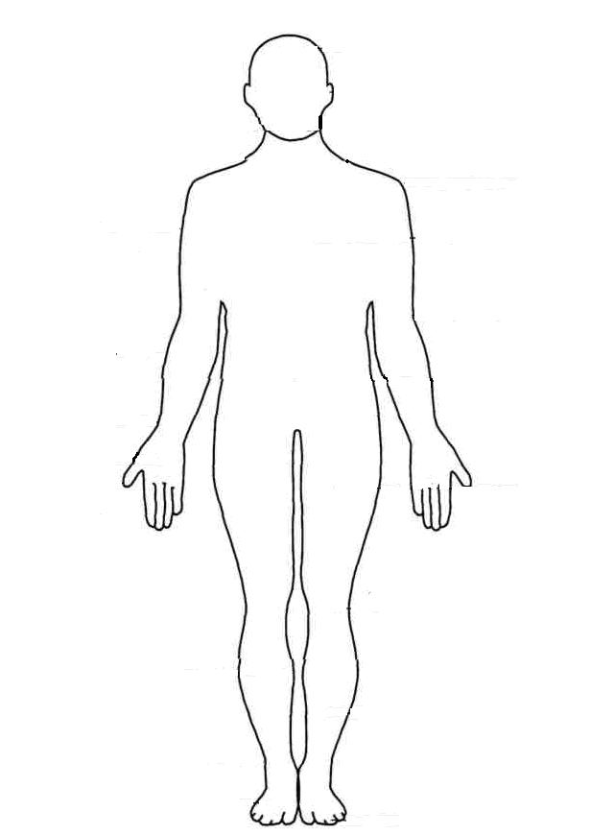
Додаток 2
